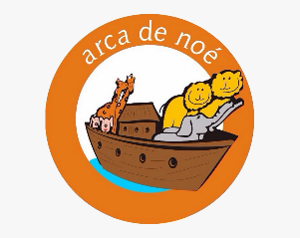
CONVÊNIO COM O SAAE
AUTORIZAÇÃO DE DÉBITO EM FATURA DE ÁGUA E ESGOTO
Nome Completo: ______________________________________________________________________
Conta/dv nº (FATURA) :___________________ Data vencimento (FATURA): ______/______/_____
( ) Proprietário ( ) Inquilino ( ) Outros: _____________________

VALOR A DEBITAR: ( ) R$ 5,00 ( ) R$ 10,00 ( ) Outros R$: __________________

AUTORIZO A DEBITAR, MENSALMENTE, EM MINHA FATURA DE ÁGUA O VALOR ACIMA SELECIONADO, EM FAVOR DO GRUPO DE AMPARO E PROTEÇÃO ANIMAL (GAPA) “ARCA DE NOÉ”, POR TEMPO INDETERMINADO, OU ATÉ A SOLICITAÇÃO DE CANCELAMENTO, QUE DEVERÁ SER FORMULADA DIRETAMENTE PARA O GRUPO DE AMPARO E PROTEÇÃO ANIMAL (GAPA) ARCA DE NOÉ.

Marechal Cândido Rondon, ________, ___________________________, _________

Assinatura: ____________________________________________________________
Nome legível: _________________________________________________________
CNPJ/CPF: ______________________________ RG nº ____________________ Órgão emissor: ______

PARA O PREENCHIMENTO DESTE FORMULÁRIO É NECESSÁRIO TER EM MÃOS UMA FATURA DE ÁGUA ATUALIZADA.

GRUPO DE AMPARO E PROTEÇÃO ANIMAL (GAPA) “ARCA DE NOÉ”
CNPJ: 080.158.710/0001-56
Lei nº 4039/2009 (declaração de Utilidade Pública Municipal).

AJUDE A ONG ARCA DE NOÉ DA SUA CIDADE

